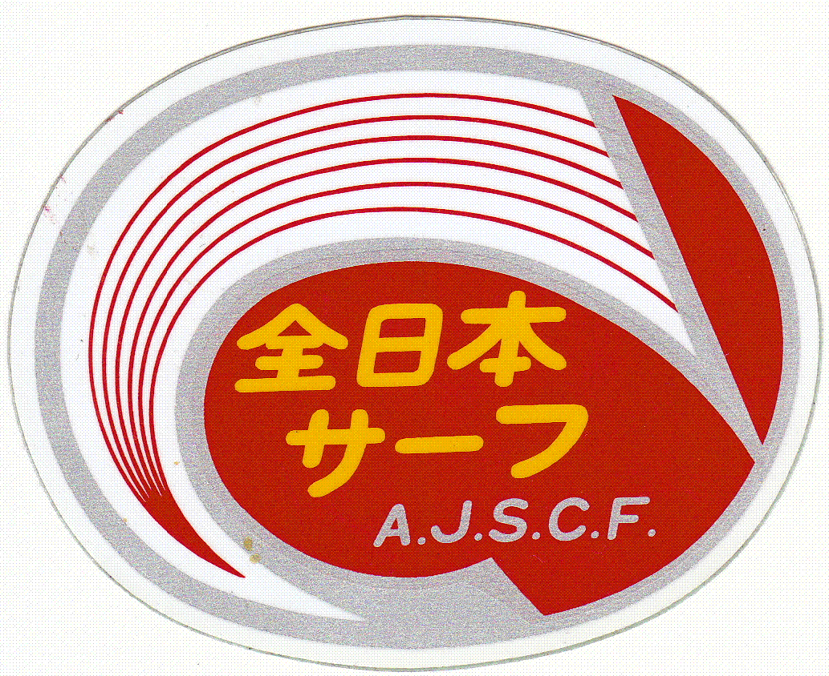
大阪協会理事会（中止）のご案内
2021年1月
あけましておめでとうございます本年もよろしくお願いします。

皆さまご承知のとおり大阪府においては新規陽性者数が急増に転じており、今後感染が更に拡大すると確保病床をオーバーフローする恐れがあるため、関西の2府1県（大阪府・京都府・兵庫県）は政府に対し、緊急事態宣言の発出を要請、これを受けて政府は緊急事態宣言を出す方向で調整に乗り出しました。早ければ13日にも発表される見通しです。このことにより1月理事会を中止といたします。
2021年の会員登録方法や大物申請については下記文書を見て間違えのないようよろしくお願いします。

記
※会員登録について※
1月3日に各クラブに送付した登録関係の書類は必要事項を記入の上、上野までメール（rain-man@trio.plala.or.jp）で返送してください → 締め切りは1月末とします

※2021年会員登録費について※
下記の口座に年会費を振り込んでください（振込手数料は振込人負担でお願いします）
振込期限は1月末とします
郵便局普通預金口座（総合口座）
口座番号： 記号１４１６０ 番号９２０３５８２１
口座名称： 全日本サーフ・大阪協会
口座振込の問い合わせは、野村さんまで連絡してください

※大物申請について※
今月の申請分については来月分と一緒に申請してください。
※ 今後も状況により変更する場合があります

■2月理事会 2月17日（木）午後7時～ 大阪産業創造館 6階会議室E
受付は 「大阪臥竜サーフ」 さんです
◎会議は午後7時から始めますので、大物申請や大会参加申込、
資材申込などは、会議開始までに、または終了後にお願いします。
■今後の理事会日程予定
3月17日  水曜日 | 4月21日水曜日 | 5月19日水曜日 | 6月16日水曜日 | 7月28日水曜日
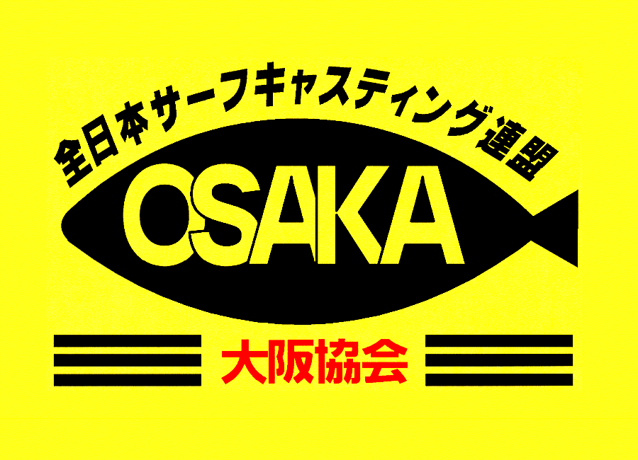
全日本サーフキャスティング連盟 大阪協会
会長 池 田 譲 治

